优秀高考试题赏析

原产澳大利亚东北部热带雨林中的几种高大桉树，主根深扎地下，能大量吸收地下水。这几种桉树适应性强，生长迅速，3-5年即可成材，统称“速生桉”。我国西南地区某地引种速生桉作为造纸原料。图6中a、b分别示意该地速生桉种植前、后的变化。

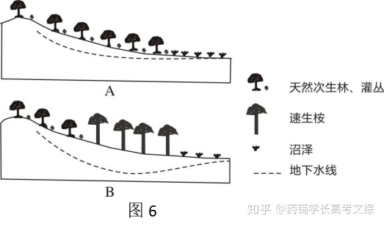

（1）读图6a，分析当地沼泽获得稳定水源的原因及过程。（6分）

（2）读图6b，分析种植速生桉后当地其他植被的变化及原因。（8分）

（3）就降水条件简述我国西南地区不适宜大面积种植速生桉的原因。（4分）

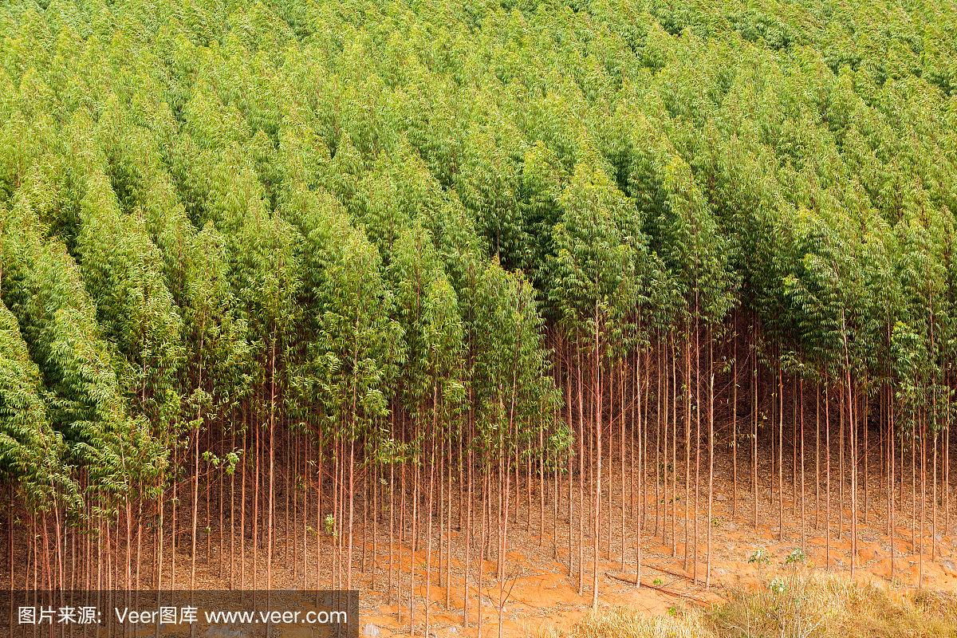

(1)原因：山坡上的天然次生林和灌丛能涵养水源。（2分）过程：截留大气降水，减缓地表径流，增加雨水下渗，（在山地形成水分蓄积地带，）（通过地表径流和地下水）为沼泽提供稳定的水源。（4分）

(2)植被变化：天然次生林和灌丛退化；（2分）沼泽萎缩。（2分）原因：速生桉大量消耗地下水，地下水水位下降。（4分）

(3)（我国西南地区属亚热带、热带季风气候，）年降水量低于热带雨林区；（2分）（有旱、雨季之分，）旱季时间较长，降水较少。（2分）